  1-комн. кв. посуточно
  Кемеровская область, Междуреченск, Восточный мкр, ул. Кузнецкая, 50А
  Метро:
  2 200 ₽ в сутки
  депозит, без предоплаты
    Общая информация:
    Этаж: | 7 / 9
    Общая площадь: | 38.0 м²
    Площадь комнат: | —
    Жилая площадь: | —
    Площадь кухни: | —
    В квартире:
     | Кухонная мебель
     | Мебель
     | Холодильник
     | Можно с животными
     | Можно с детьми
     | Телевизор
     | Стиральная машина
     | Балкон
     | Телефон
  28 августа, 17:47
  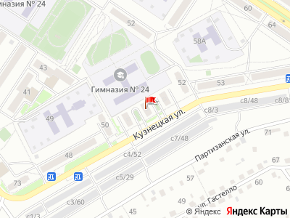
Представитель: Партнер Циан
Квартира близко к горе "югус".
Апартаменты класса "комфорт".
5 минут до турбазы "восход".
Быстрое заселение — 5 минут!
Бесконтактный заезд при сопровождении нашего менеджера через систему видеонаблюдения, что очень удобно для наших гостей.
Конфиденциальность соблюдается!
Просим обратить внимание:
Лица от 18 до 21 года — не селим!
Лица от 21 до 25 лет — заселяем с двойным залогом от 4000 ₽ и выше.
В квартире всё предусмотрено для вашего комфортного проживания:
Чистое постельное бельё 100% х/б
Чистые махровые полотенца
Средства личной гигиены
Жк-телевизор — 2 штуки, wi-fi, smart tv
Квартира на 6 человек, 3 раздельных спальных места.
Заселение: стандартное время заселения с 15: 00.
Выезд до 12: 00 (возможно почасовое продление, каждый последующий час — 300 ₽, после 18: 00 — оплата как за сутки).
Что находится рядом
Прямо через дорогу — сыркашинская гора.
Очень удобное месторасположение, хорошая транспортная развязка, чтобы добраться в разные части города.
В пешей доступности множество продуктовых магазинов.
Для регистрации заезда необходим документ, удостоверяющий личность, и залог в размере 2000 ₽.
Курение запрещено.
Вечеринки и гулянки запрещены.
Телефоны:
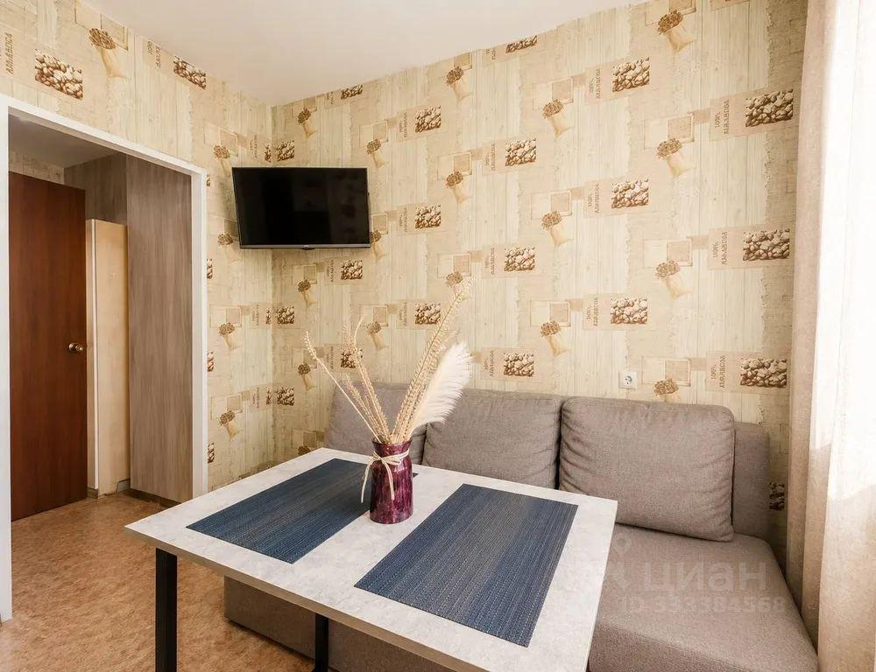 | 